**РЕКОМЕНДАЦИИ ПЕДАГОГАМ:**

* Если вы подозреваете, что обучающийся попал под негативное влияние криминальной субкультуры или неформального молодежного объединения обязательного сообщите о своих предположениях родителям обучающегося и социальному педагогу, педагогу психологу.
* Не осуждайте категорически увлечения подростка, идеологию группы - такая манера точно натолкнется на протест. Попытайтесь выяснить причину, аккуратно обсудите, зачем ему это нужно.
* Начните «контрпропаганду». Основой «контрпропаганды» должен стать тезис, что человек сможет гораздо больше сделать для переустройства мира, если он будет учиться дальше и как можно лучше, став, таким образом, профессионалом и авторитетом в обществе, за которым пойдут и к которому прислушаются. Приводите больше примеров из истории и личной жизни о событиях, когда люди разных национальностей и рас вместе добивались определенных целей.
* Предупредите родителей, если Вы знаете о знакомых, лидерах, которые оказывают на него негативное влияние.
* 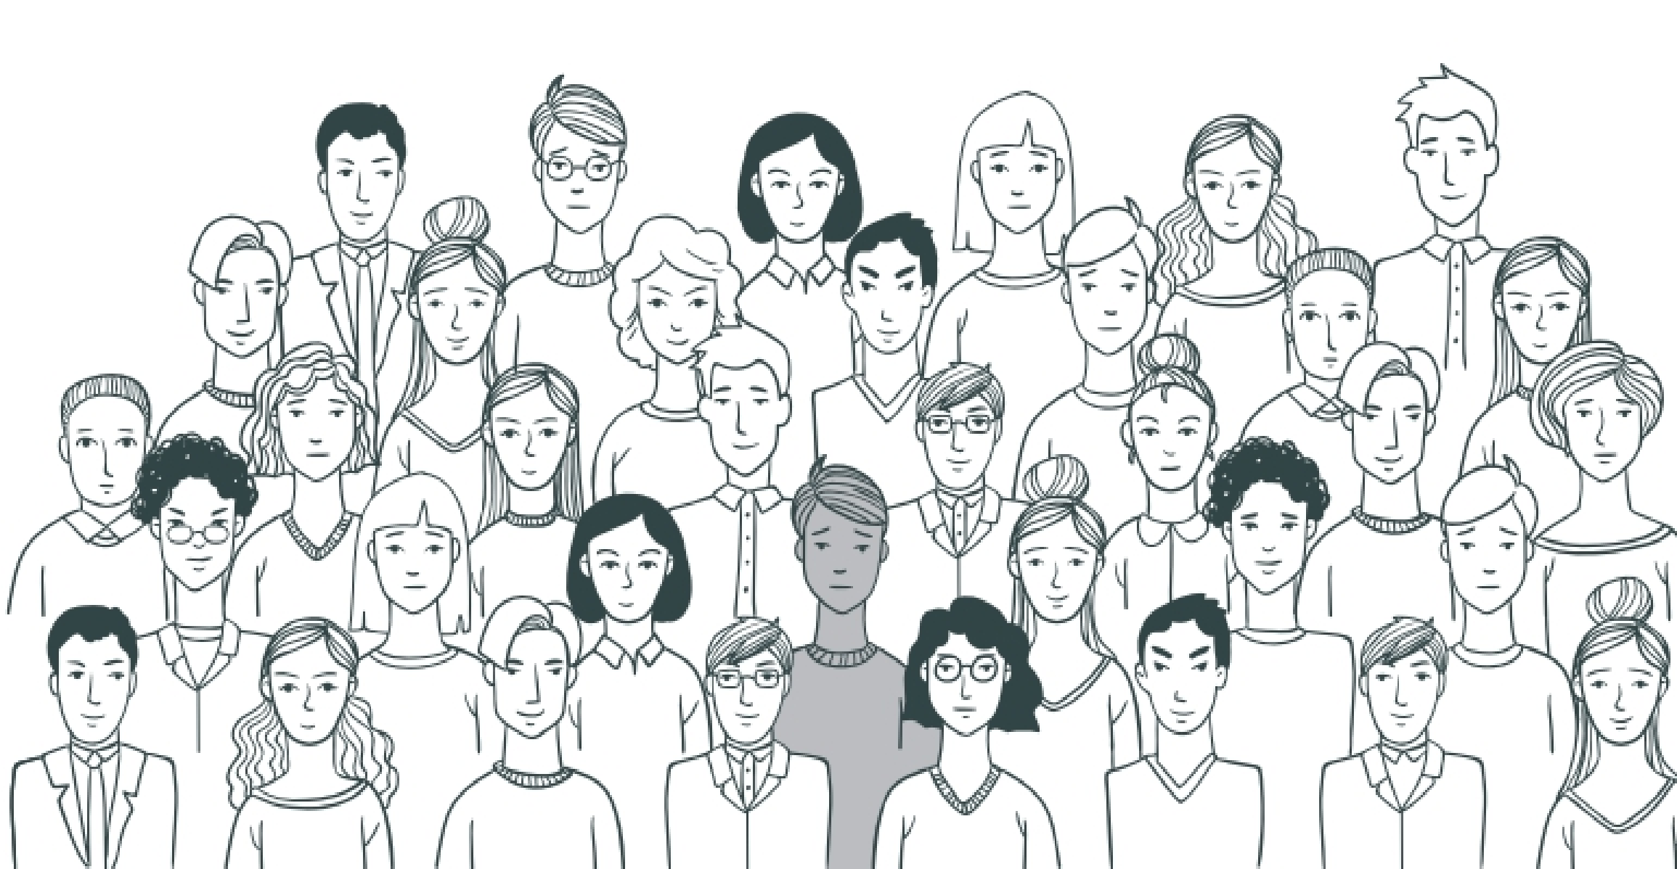Предложите разнообразный досуг подростку. Спортивные секции, кружки по интересам, общественные организации, военно-патриотические клубы дадут возможность для самореализации и самовыражения подростка, значительно расширят круг общения.
* По возможности контролируйте информацию, которую получает ребенок. Интересуйтесь какие передачи смотрит, какие книги читает, на каких сайтах бывает. СМИ является мощным орудием в пропаганде.

ГБУ ДО ЦППМСП Пушкинского района СПб

Тел 451-77-56

Сайт:http://Pushkincentr.narod.ru

# ПАМЯТКА ДЛЯ ПЕДАГОГОВ

Для применения в профилактической работе с подростками, причисляющими себя к НМО или , криминальным субкультурам

**ЧТО ТАКОЕ криминальная субкультура?**

*Криминальная субкультура* – это духовная жизнь граждан криминальной направленности. Когда говорят о субкультуре, то имеют в виду криминальные традиции и обычаи, жаргон и татуировки, неформальные нормы поведения и особенности проведения досуга. Криминальная субкультура сплачивает правонарушителей, выступает в качестве регулятора их поведения.

Она является основным механизмом криминализации общностей и прежде всего молодежной среды.



**ЧТО ТАКОЕ неформальные молодежные объединения?**

*Неформальные молодежные объединения* возникают из потребности молодых людей в самовыражении, самоутверждении в обществе и невозможности их удовлетворения традиционным путем. Социальная потребность в общении, самоутверждении, престиже, стремление улучшить свою жизнь толкают их к взаимодействию с другими людьми. И такими людьми оказываются не родители, не педагоги, а такие же, как они «отверженные» подростки, стихийно объединившиеся в неформальные группы.

**ПРИЗНАКАМИ детей, склонных к вступлению к криминальным**

**субкультурам и неформальным**

**молодежным объединениям могут являться:**

* Манера поведения становится значительно более резкой и грубой, прогрессирует ненормативной либо жаргонная лексика.
* Резко изменяется стиль одежды и внешнего вида, соответствуя правилам определенной субкультуры.
* На компьютере оказывается много сохраненных ссылок или файлов с текстами, роликами или изображениями экстремистско-политического или социально-экстремального содержания.
* В доме появляется непонятная и нетипичная символика или атрибутика, предметы, которые могут быть использованы как оружие.
* Подросток проводит много времени за компьютером или самообразованием
* Повышенное увлечение вредными привычками.
* Резкое увеличение числа разговоров на политические и социальные темы, в ходе которых высказываются резкие, критичные суждения с признаками агрессии и нетерпимости.

**ПРИЧИНЫ участия молодежи в неформальных группах и криминальных субкультурах:**

* непонимание в семье, вызов семье;
* неуспеваемость в школе и отчуждение от школьного коллектива;
* нежелание быть как все; желание утвердиться, привлечь к себе внимание;
* дань моде;
* влияние криминальных структур; копирование образцов западной культуры, структур и

течений;

* отсутствие интереса к чему-либо и цели в жизни;
* неразвитая сфера организации досуга;
* возрастные увлечения, потребность в необычных эмоциональных впечатлениях;
* идейные убеждения;
* вызов обществу, возможность проявить протест;